
资产与后勤管理处
工作信息
2016年第8期（总第17期）
综合办公室编 2016年11月 7日

工作动态
西安理工大学曲江校区管理处处长王诚一行来我校调研后勤服务保障工作 1
雁塔区食品药监局为我校餐饮人员进行食品安全知识专题培训 1
两百名后勤员工参加“爱在深秋 情系感恩”活动 2
临潼公寓切实做好秋冬季安全防范工作 2
完善住宿设施 提升服务质量 3
临潼物业有条不紊开展工作 3
加强食品卫生培训 保障师生饮食安全 4
动力二中心齐心协力 做好冬季供暖准备 4
动力一中心全力以赴 确保雁塔校区冬季供暖 5
重点部署 扎实认真 确保车辆冬季安全运行 5
雁塔公寓管理服务中心开展冬季安全检查 5
雁塔公寓开展员工调查问卷活动 6
大学生医保费收缴工作顺利完成 6
教职工今年慢性病二次报销发放工作完成 6
校医院开展健康知识宣传活动 7
九九重阳节 社区关爱失独老人 7
“新楼长”搭建沟通桥梁——科大社区召开新任楼长培训会议 7
社区王利伟、寇苗苗同志在“雁塔区喜迎新春读书有奖征文”活动中均荣获二等奖 8
简化高龄补贴复审方式 社区热心服务高龄老人 8

工 作 动 态

西安理工大学曲江校区管理处处长王诚
一行来我校调研后勤服务保障工作
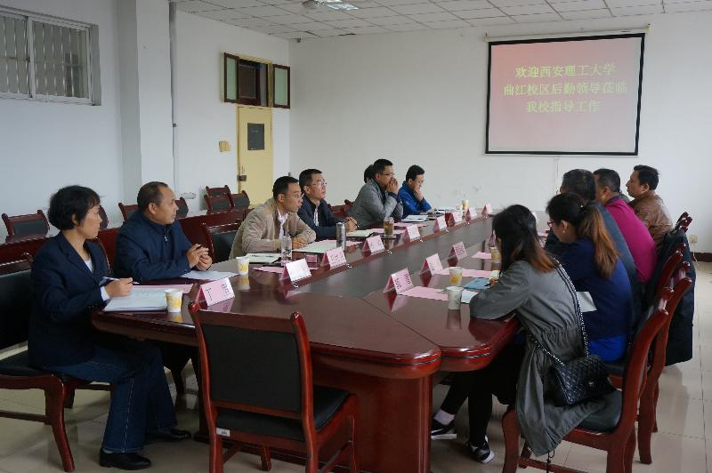
10月12日上午，西安理工大学曲江校区管理处处长王诚等一行6人来我校资产与后勤管理处调研后勤服务保障工作，资产与后勤管理处处长王政军、副处长孙涛、蔡坤及相关部门负责人在临潼校区后勤会议室与来宾进行了座谈。
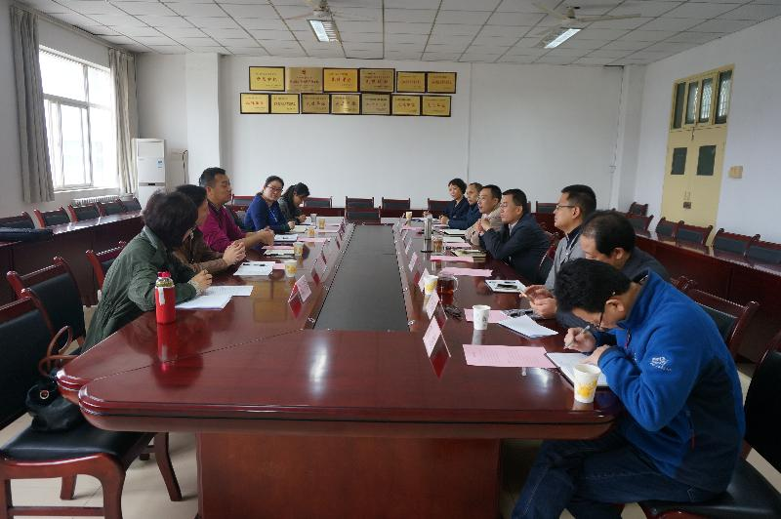
会上，王政军处长对西安理工大学曲江校区后勤调研组一行的到来表示热烈欢迎，并简要介绍了我校后勤的发展情况，同时，就我校后勤管理和运行的相关情况向来宾做了详细介绍。王诚处长对资后处的热情接待表示感谢，就西安理工大学曲江校区近年来的发展建设及后勤管理和服务等情况做了介绍。双方就后勤管理工作中取得的经验和存在的问题进行了充分的交流和研究讨论，并表示今后要进一步加大双方的交流与学习，共同推动两校的后勤管理和服务工作不断向前发展。

雁塔区食品药监局为我校餐饮人员进行食品安全知识专题培训
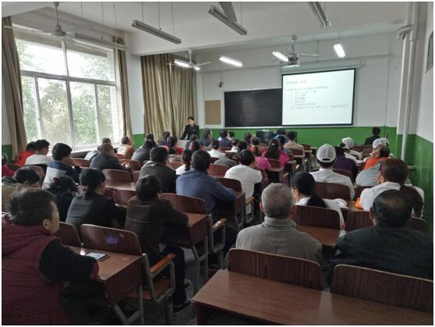
10月12日下午，雁塔餐饮管理服务中心在雁塔校区主楼302教室召开秋季食品安全知识培训讲座，本次培训特别邀请了西安市雁塔区食品药品监督管理局稽查大队的李国强队长、权博伟老师以及张蒙蒙老师。资产与后勤管理处孙涛副处长、雁塔餐饮中心全体二线管理人员及中心员工共七十余人参加了此次培训。
稽查大队张老师以高校食堂食品安全管理为题，重点对食品加工制作环节的操作规范以及食堂从业人员的卫生要求等进行详细讲解，并对食品安全管理的五大要点进行了系统阐述。随后，稽查大队李国强队长对如何做好我校食品安全工作提出了具体要求和相关建议。
本次培训活动的顺利开展，对规范中心餐饮从业人员作业行为、提升防控集体性食物中毒事件能力具有重要促进作用。

两百名后勤员工参加“爱在深秋 情系感恩”活动
10月31日下午，计算机学院学生会在临潼校区学生第二俱乐部举办“爱在深秋、情系感恩”活动，感恩默默奉献的后勤员工。后勤党总支书记薛奋勇、处长（总经理）王政军，计算机学院党委书记冯爱玲，党委副书记王建强，后勤200余名员工以及计算机学院学生师生代表共计400余人参加了活动。
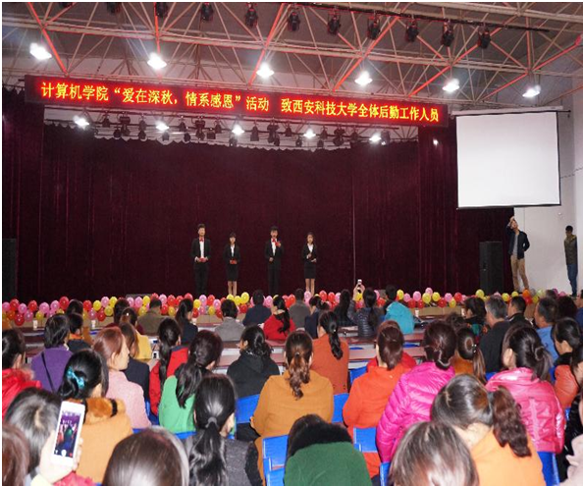
宿管阿姨们带来的《藏家乐》拉开活动序幕，富有活力的精彩表演展示了她们的多才多艺；现场播放的对后勤人员采访的视频让在场师生员工感动不已；计算机学院辅导员王浩带来歌曲《卓玛》、萨克斯演奏、食堂员工武术表演《中国巨龙》、春芽相声社成员表演的《满腹经纶》等，给现场观众带来了视听盛宴。2015级学生代表合唱歌曲《爱》以及2016级学生代表自编的朗诵《后勤颂》，表达了对后勤工作人员的感谢与感恩之情。活动中，学生代表还为每一位参加活动的后勤人员赠送了明信片、纪念品等。
后勤人服务着学生在校生活、学习的方方面面，让师生满意是我们后勤服务的目标，学生感恩，就是对我们后勤工作的最高奖励。活动旨在让在校学生对食堂员工、维修人员、保洁员、宿管员、医护人员等在学生的生活和学习身边的后勤服务和保障人员更加关注，也倡导学生，要从身边小事做起，从自身做起，遵守各项规章制度，与全体后勤工作人员一起维护文明、美丽、和谐的校园。

临潼公寓切实做好秋冬季安全防范工作
冬季已至，天干物燥，是传染病、火灾、偷盗的高发季节。为了有效做好公寓冬季的安全防范工作，中心所属员工全员参与，提前采取了多种预防措施，努力为师生创建安全住宿氛围。
中心以专题会议、工作例会、员工分批培训的形式，多次学习相关文件、会议精神，引导员工牢牢树立“安全重于泰山”、“学生安全无小事”的工作意识，增强公寓员工冬季安全工作的责任感和紧迫感。加强组织领导，对具体工作任务进行细致分解、落实，不断完善突发安全事件应急预案;注重疾病预防，利用公寓黑板报宣传秋冬季节流行性疾病预防知识，并加强了公寓公共区域、宿舍内环境消毒；强化偷盗预防，要求公寓管理员加强门禁管理，严格学生大件物品出入、学生宿舍钥匙借还程序；消除火灾隐患，加强学生宿舍违规电器的检查，严禁宿舍内乱拉电线或使用电热棒、电热锅等大功率电器，此外，还组织专人不定期排查消防安全隐患，确保安全通道门运行正常、消防器材合格。
临潼公寓中心所属员工，共计170名，每个人身上都同时兼任着服务员与安全员的双重职责，通过大家的一致努力，提升了员工自身以及师生的安全防范能力，保障了公寓住宿学生的人身和财产安全，获得了师生们的广泛认可。

完善住宿设施 提升服务质量
根据学校统一安排部署，10#公寓一至三层在暑期被改造为教职工休息室。因为时间紧，维修改造任务重，临潼公寓中心克服种种困难，首先保证了开学初教师休息场所搬迁调整到位，休息秩序正常，并通过在广讯通上发布通知，广泛征集教师住宿意见建议。目前，中心多方采取措施，在现有的条件下，尽力改善教师休息条件，一是改善10#公寓一至三层住宿条件,包括在水房、卫生间配备香皂、洗手液、卫生纸，水房铺设防滑垫、门厅安装整容镜，每间宿舍配备拖鞋、蚊香，同时，尽最大努力让教职工满意；二是改善学校值班人员的夜间住宿条件，结合安监干部培训床位使用实际，将1#教师公寓5单元中户10间房30张床位，用于临潼校区学校值班人员夜间登记入住；三是在服务上，工作人员热情细致的接待每位教职工，勤换床单、被罩，每天两次打扫卫生，供应开水等,尽力为广大教职工提供一个干净整洁舒适的入住环境。

临潼物业有条不紊开展工作
十月份，临潼物业中心按照学校总体要求和资后处统一部署，以做好物业服务保障和环境提升工程为重心，灵活应对突发事件，安全、有序完成了各项工作任务。
室内管理方面，为迎接10月25日至27日中国工程教育认证协会专家组对我校测绘工程专业的考查认证工作，相关领导提前部署，层层分解落实任务。首先由主管副处长石忠亮带队对测绘学院教学楼进行现场环境自查，对仍需完善的方面进行了强调；随后，中心及时梳理自查问题，并组织卫生工细致清理了卫生间门帘、电梯门厅、门窗、管线等，有效改善了教学楼整体环境，为本次认证工作的顺利进行提供了有力的后勤支撑。
绿化管理方面，修整了超市广场对面的花草数木，更换了斜坡的草皮；重新 铺设了10#-13#学生公寓周边的园林砖路，使其更有曲径通幽的美感；补栽了道路绿化带小叶女贞、金叶女贞；绿化改造了人工湖、体育场、篮球场周边的草皮。绿化是校园环境重要的美化改善因素，绿化班组的辛勤努力、不畏风雨为我校的校园环境默默做着贡献。

加强食品卫生培训 保障师生饮食安全
为了提高炊管人员食品安全知识水平，强化食品安全的意识，10月20日-21日，餐饮中心利用两个中午休息时间举办了秋季食品安全知识培训，会议由中心主任助理王保城主持，中心质检人员、餐厅领班和餐厅留样、洗消员及部分厨师参见了培训会。
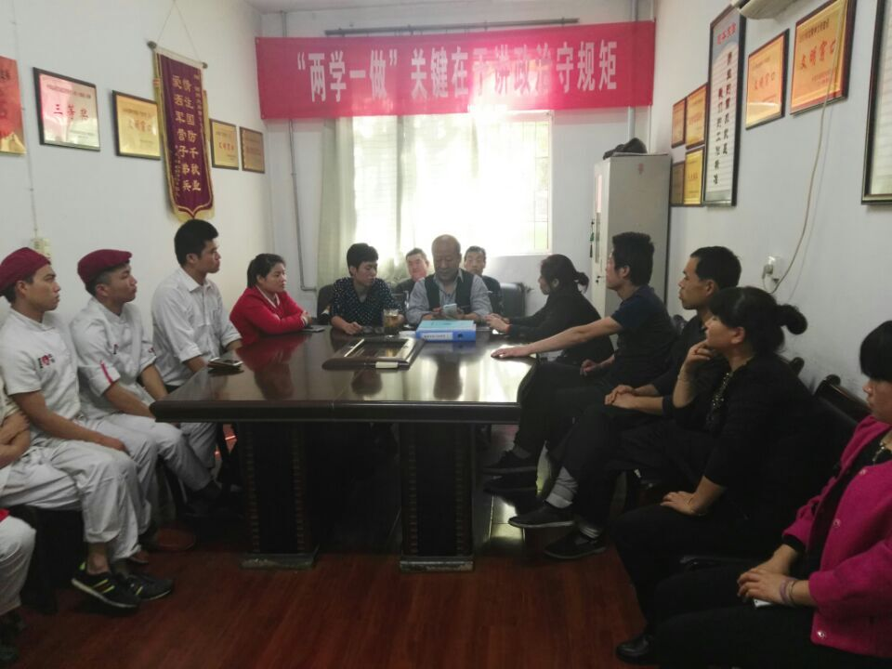
王助理从食品安全的重要性、健康证的办理、食品留样管理、餐具规范消毒、食品加工存储规范以及如何做好秋季食品安全等方面并结合自己多年从事食品安全管理的经验进行了培训，使大家受益匪浅。会后，所有参加人员均撰写心得体会。
通过短短两个中午的培训，使大家受益匪浅，大家纷纷表示将铭记在心，并落实到行动上，为广大师生创建干净、卫生、安全、文明的就餐环境贡献自己的力量。

动力二中心齐心协力 做好冬季供暖准备
为了确保临潼校区供暖全面正常运行，动力管理维修二中心锅炉班、维修班齐心协力，全力以赴确保冬季供暖工作。
中心首先组织锅炉班全体员工进行思想素质、业务技能等专业技术培训，扎实树立锅炉员工“安全第一”的服务思想，并要求锅炉房值班人员做好各项运行参数及信息流传数情况的记录，一经发现问题及时上报处理；同时，维修班、锅炉班全体员工还利用周末休息时间加强设备巡视检查，管网设施安全监督，排除隐患，密切注意循环水泵运转状态，对所属锅炉系统进行了最后的复检，以及一、二、三期暖气进行试水工作，对教职工反映的管道漏水情况第一时间进行抢修，还重点对锅炉房各项管理制度落实情况进行了全面检查，确保锅炉整体运行工作平稳有序。

动力一中心全力以赴 确保雁塔校区冬季供暖
2016年供暖工作从10月22日开始，动力管理维修一中心全体员工全力以赴投入冬季供暖前期准备工作。
维修师傅们对供暖循环泵、补水泵进行检修保养，对软化水设备进行反冲、调试和添加软化剂，确保今冬降温后能够提前供暖。检修期间，针对我校锅炉设备的运行情况，维修师傅多次进入暖气沟道对南北东院供暖管网的多个阀门进行检查调试。维修师傅一次又一次的维修检修，查看是否有渗漏，确保供暖工作万无一失，做到心中有数。为全校师生员工做好供暖服务。中心办公室在暖气试水期间，提前进行温馨提示，方便各单位暖气出现问题时，能及时和维修组取得联系。随着供暖准备工作的逐步推进，我中心将继续加大管理力度，确保冬季如期供暖。

重点部署 扎实认真 确保车辆冬季安全运行
为了促进车辆入冬后的安全运行工作落到实处，10月28日下午，接待运输服务中心主任王晓瑜在临潼校区中心办公室主持召开了专题会议。全体班车驾驶员和中心办公室人员参加了会议。
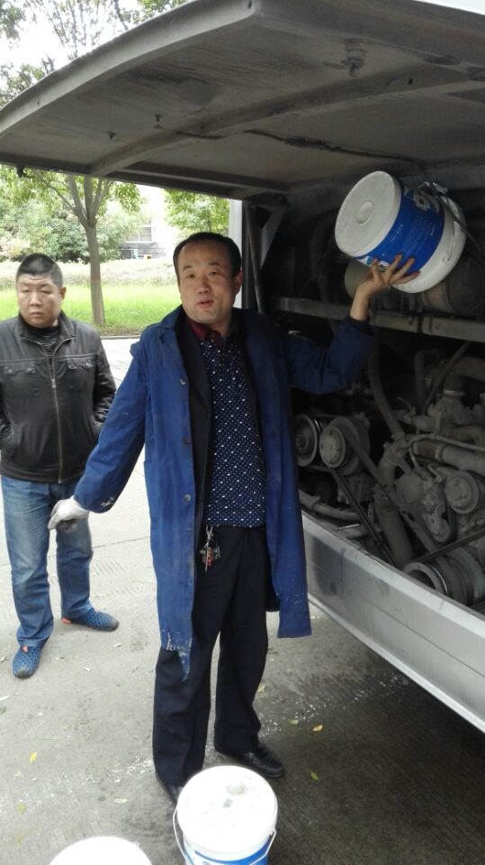
会上，王主任结合季节特点，对冬季班车可能出现的故障进行了简要分析，并就入冬后班车安全运行任务进行了责任划分，她提出入冬前要派专人对车辆进行全面检查，一经发现问题及时登记、修复，对全体驾驶员要进行冬季运行应急预案演练，提升驾驶员应急处置能力，同时还应主动与教务处协调，做好风霜雨雪等恶劣天气的运行保障方案，确保教学秩序正常。
会后，王主任一行又到车辆停放处对车辆防冻液、暖风系统进了逐一检查、现场补充维护，隐患排查，努力为入冬后两校区通勤工作顺利开展做出应有的贡献。

雁塔公寓管理服务中心开展冬季安全检查
针对冬季进入防火、防盗的重要时节，雁塔公寓根据相关文件精神，进一步加强管理，开展冬季安全大检查，督促同学们形成良好的生活习惯，共同创建文明、和谐、温馨、安全的公寓环境。一是对学生宿舍内电源插座、违规电器、刀具、室内卫生等进行了全面检查、发现问题及时处理，并对学生进行了安全教育；二是对员工进行了冬季防盗知识教育，并针对近期各高校公寓失窃案件频发的情况，要求大家提高警惕和防范意识，确保公寓安全；三是不断提高员工的服务意识，强化主动服务理念，不断提升服务质量；四是配合动力中心暖气试水工作，积极开展暖气漏水自查，确保冬季采暖顺利进行。

雁塔公寓开展员工调查问卷活动
为进一步了解员工的工作、思想情况，努力培养一支“团结、奋进、乐观、向上”的服务团队，近日，雁塔公寓对全体员工开展了一次调查问卷活动。
本次问卷调查共发放问卷30余份，内容涉及员工的思想状态、工作环境、岗位认知、管理现状等方面。全体员工认真思考、独立完成，既反思了工作中存在的问题，又对我们的服务保障工作提出了好的意见和建议。
通过这次调查发现，员工普遍爱岗敬业，思想积极向上，工作态度端正，对公寓管理认同。此次调查为进一步提升服务形象，更好地开展管理工作奠定了良好基础。

大学生医保费收缴工作顺利完成
近日，我校大学生医保办顺利完成了17个学院的12261名老生及5458名新生的保费预收工作。
为了做好这项工作，学校下发了《关于做好学生基本医疗保险费补缴工作的通知》，副校长张威虎主持召开了专项会议，学工部、财务处、各二级学院的主管学生工作的负责人及辅导员都做了许多工作，使这项维护学校安全稳定和福利惠及全体学生圆满完成。
近年来国家将大学生纳入医保范围后，大学生的医疗保障水平有了新的提高，高校也减轻了许多负担，大学生医保政策成为受大学生和学校欢迎的一项福利性政策。

教职工今年慢性病二次报销发放工作完成
10月10日，我校教职工2015年慢性病二次报销发放工作顺利完成，报销学校教职工共计204人次，金额合计26万余元。
自2013年11月公费医疗结束后，教职工在工作人员的耐心解说下逐步熟悉接受了医保政策；至2015年度，慢性病二次报销获益职工人数同比往年增幅高达一倍，同比其他高校报销效率更高。本次报销发放是西安科技大学财务系统薪酬申报体系对省医保中心转账款项进行发放，并对账目实行免税，切实保障了职工能够享受到更多门诊慢性病福利，并极大肯定了国家医疗改革优惠政策。广大职工对二次报销工作纷纷表示认同和满意。

校医院开展健康知识宣传活动
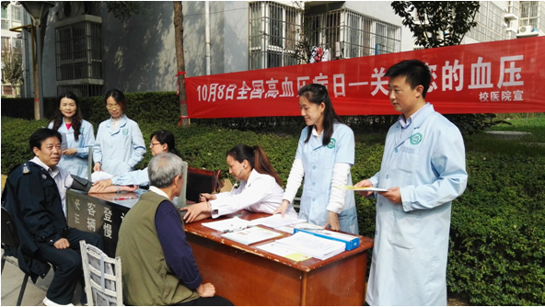
10月8日是我国第19个“全国高血压日”。为有效预防和控制高血压病，当日下午2点，校医院社区卫生服务站一行7人在东院家属区举行了一场主题为“知晓您的血压”健康宣传活动。
活动现场通过悬挂横幅、设置咨询台、免费量血压、发放健康教育资料等形式，向过往教职工及家属讲解高血压防治知识，并倡导大家坚持适量运动、合理膳食、低盐少油、戒烟限酒，养成健康的生活方式，以降低高血压病的发生风险，减少和延缓并发症的形成。现场共发放高血压病防治知识宣传彩页100多份，接受群众咨询40余人次，免费测血压30余人次。

九九重阳节 社区关爱失独老人
九九重阳节，浓浓敬老情。敬老、爱老是中华民族的传统美德，在2016年重阳节来临之际，社区为辖区内的失独老人李老师送去棉被，为她送去节日的温暖。社区书记刘仓礼带领社区干部来到李老师家中，详细了解李老师的身体状况和生活情况，叮嘱她注意保重身体、注重饮食卫生，又为她送上新的羽绒被，并留下了社区联系方式，可在需要帮助时拨打电话，社区人员将上门服务，帮助解决实际困难。
此次慰问活动，让失独老人感受到党组织的关怀和社区大家庭的温暖。社区干部们的牵挂，点亮了失独家庭老人们孤独的心灯，帮助他们鼓足勇气，走出封闭与绝望，重新拥抱幸福生活。

“新楼长”搭建沟通桥梁——科大社区召开新任楼长培训会议
为了进一步加强社区建设，完善社区管理体制，充分发动群众参与社区事务的管理，及时反馈居民意见和建议，更好地服务于社区居民群众，为社区居民创造卫生良好、邻里和睦、互助互爱的工作和生活环境。社区近期以“一楼一长”为原则招聘了一批新楼长。
10月8日下午，社区邀请新上任的楼长在社区会议室召开了楼长培训会议。
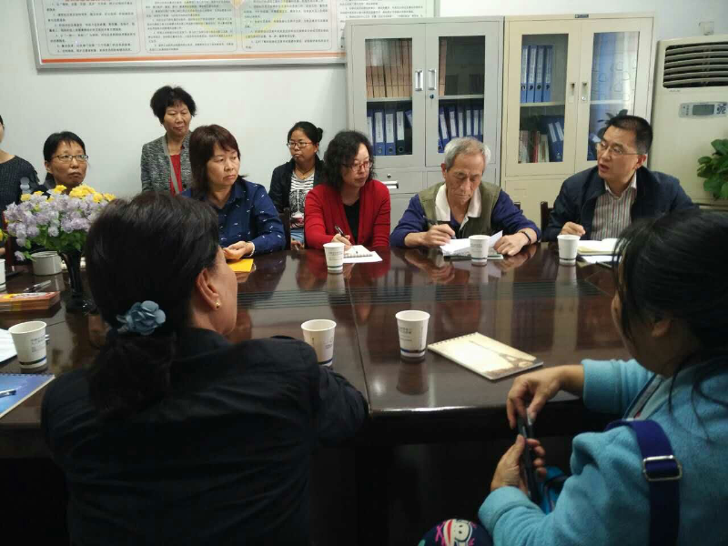
王政军处长、社区民警舒孝持以及社区领导、工作人员和二十余位楼长一起参加了此次会议。会议就此次新招楼长的重要意义、工作职责、工作重点及工作方式等内容向大家作了阐述与讲解。王政军处长在听取了大家的发言后提出，要加强基层建设，提高管理服务质量，并对各位楼长做出了以下动员：一是做好身边事，有爱心、有耐心；二是做到“三勤”：手勤、嘴勤、腿勤；三是守道德、讲公德心，做到大胆、敢管、弘扬正能量；四是要不断学习、强化责任心。
通过此次培训会议的召开，各位新楼长对自己今后的工作有了充分的认识和全新的目标，相信他们一定可以成功搭建居民与社区与学校之间的沟通桥梁。

社区王利伟、寇苗苗同志在“雁塔区喜迎新春读书有奖征文”活动中均荣获二等奖
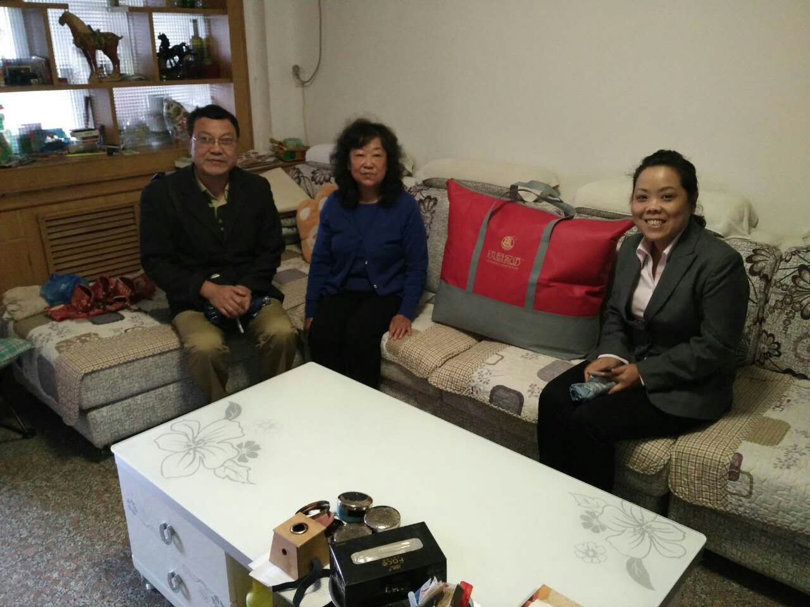
由雁塔区文体局组织开展的2016年“雁塔区喜迎新春读书有奖征文”活动于2月份开始在辖区展开，此次征文要求围绕“中国梦”、“社会主义核心价值观”、“丝绸之路经济带新起点建设”等主题，号召全区人民群众开展形式多样的读书活动。社区王利伟、寇苗苗两位同志分别以其作品《最是书香能致远 腹有诗书气自华》、《让乡愁绿映眼帘 爱满心田》均荣获二等奖，并获得荣誉证书及奖品。

简化高龄补贴复审方式 社区热心服务高龄老人
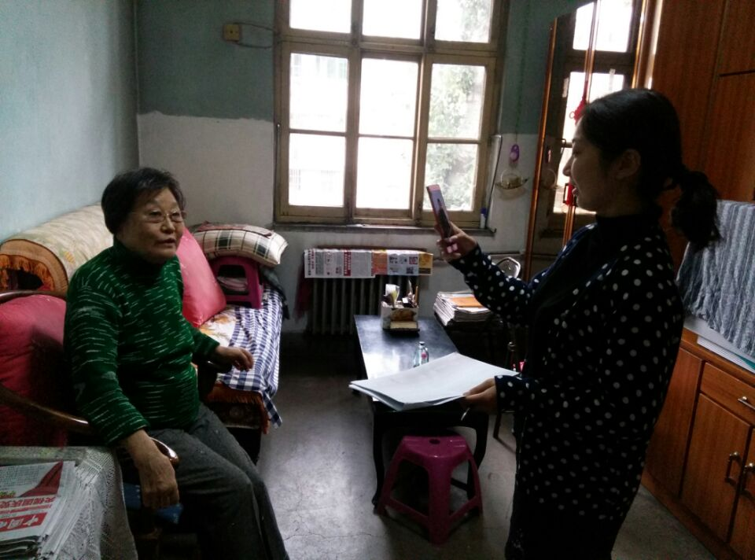
9月7日按照雁塔区老龄办的要求2016年度高龄补贴复审工作开始了，今年更改了以往的签字复审方式，全部实施照相、相片上传高龄补贴系统的方式进行复审，可是部分老人的特殊情况怎么办？外地生活的老人、行动不便的老人如何办理呢？每位老人都需要有照片，科大社区针对此项工作灵活方式，做好解释工作，家人可以携带老人身份证、用手机给老人照相一并拿到社区复审；社区还公告了雁塔区老龄自助复审APP，居民可以下载APP进行自助复审；社区公共QQ号发送老人照片；添加工作人员微信号码发送照片，多种方式并用既方便社区老人，又让子女少跑路，办理快捷！社区还针对行动不便子女不在身边的老人，认真记录、一一上门到家照相。最后还有多户老人联系不上，电话停机、房屋搬迁的情况，社区工作人员为了保障高龄补贴复审工作的顺利完成积极与离退处联系、邻里走访了解老人情况，一一办理。科技大学社区共计为辖区404位老人进行复审，完成此次复审工作。
社区将秉承以人为本、服务居民的理念，一如既往做好便民、为民服务工作。

